02 września 2017

Nowe Kino Azji: kolejne tytuły konkursowej sekcji Pięciu Smaków
Nowe Kino Azji to przegląd najbardziej oryginalnych i szeroko dyskutowanych nowych produkcji z Azji Wschodniej i Południowo-Wschodniej. O Grand Prix festiwalu rywalizują twórcy, którzy nie wahają się przed zabraniem głosu na ważkie tematy, których dokonania już dziś wyznaczają nowe kierunki dla kina regionu. Ich filmy wyróżniają się pod względem formalnym i tematycznym, poszerzają granice filmowej wyobraźni i rzucają nowe światło na problemy dzisiejszego świata. W tym roku w sekcji konkursowej Pięciu Smaków znalazło się wiele tytułów, w których kino autorskie błyskotliwie splata się z konwencjami gatunkowymi: stylowe ramy thrillera, westernu czy kina gangsterskiego stają się sposobem na opowiadanie o wyzwaniach współczesności.
Laureata ufundowanej przez dyrektor Polskiego Instytutu Sztuki Filmowej nagrody wybierze People's Jury, złożone z fascynatów kina i wielbicieli kultur Azji. Swoje wyróżnienie jednemu z konkursowych filmów przyzna także Jury NETPAC, międzynarodowej organizacji wspierającej rozwój azjatyckiego kina.
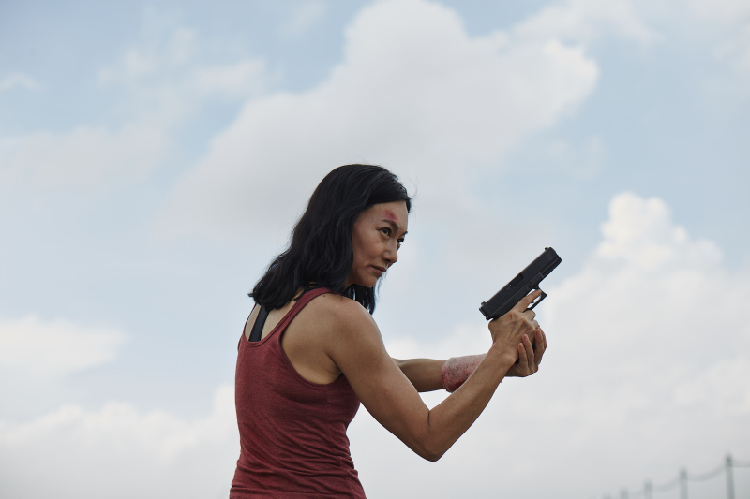
PANI K / MRS K, reż. Ho Yuhang, Malezja/Hongkong/Chiny 2016
Elegancka żona i matka, mieszkająca w komfortowym domu na przedmieściach niespodziewanie otrzymuje sygnał, że ktoś podejrzanie interesuje się jej przeszłością. A kryją się w niej tematy, których lepiej nie tykać bez naładowanego pistoletu w garści... Mroczna, mocna i poetycka zarazem historia autora "Bezpańskich psów" (6. Pięć Smaków) z wyrazistą rolą mistrzyni hongońskiego kina akcji, Kary Wai.
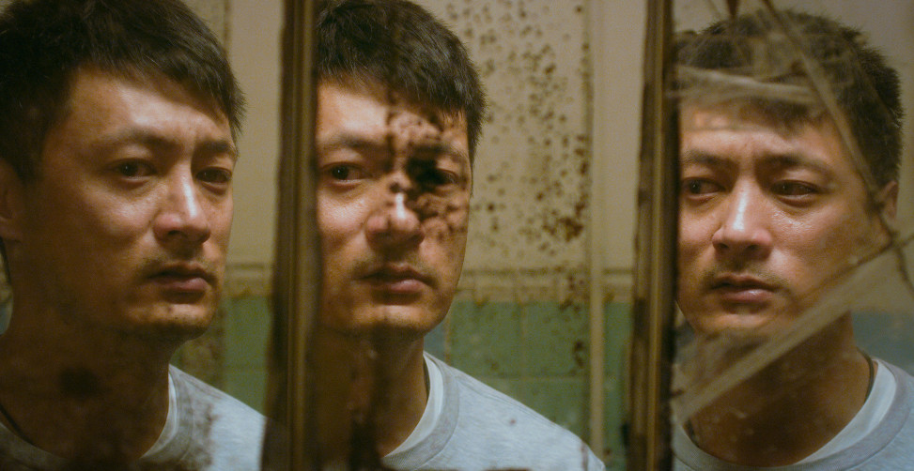
OBŁĄKANY ŚWIAT / MAD WORLD, reż. Wong Chun, Hongkong 2016
Mikroskopijne mieszkania hongkońskich wieżowców, starzejący się ojciec i cierpiący na chorobę dwubiegunową syn, którego pobyt w szpitalu wykluczył z kariery w kwitnącym świecie metropolinalnego biznesu. Bohaterowie stają przed podwójnym wyzwaniem: zbudowania na nowo własnej relacji oraz zmierzenia ze społeczeństwem, które przed chorymi psychicznie bezlitośnie zamyka wiele drzwi. Poprowadzona z niezwykłą wrażliwością i wyczuciem debiutancka fabuła, przyjęta z ogromnym uznaniem przez widzów i krytyków, określających film Wonga jedną z najważniejszych niezależnych hongkońskich produkcji ostatnich lat.
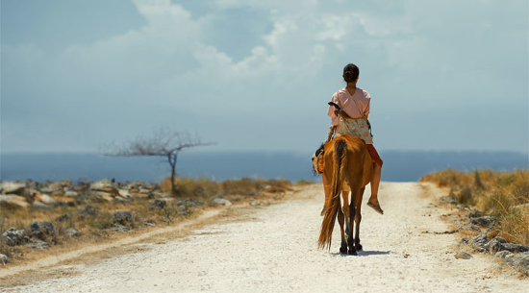
MARLINA: ZBRODNIA W CZTERECH AKTACH / MARLINA THE MURDERER IN FOUR ACTS, reż. Mouly Surya, Indonezja/Francja/Malezja/Tajlandia 2017
Rozległa, spalona słońcem indonezyjska wyspa. Do drzwi młodej, mieszkającej samotnie wdowy puka szef bandy rzezimieszków. Sprawy potoczą się jednak niezgodnie z jego oczekiwaniami, a kobieta wkrótce wyruszy w drogę, szukając sprawiedliwości. Stylowy feministyczny western, uzupełniony dokumentalną wrażliwością i sarkastycznym humorem, zapewnił reżyserce miejsce w sekcji Directors' Fortnight tegorocznego festiwalu w Cannes.

ZGŁOSZENIA DO PEOPLE'S JURY
Zastań jedną z 11 osób, które wybiorą laureata spośród 11 konkursowych filmów na 11 edycji Pięciu Smaków. Weź udział w warsztatach, dyskusjach, spotkaniach z twórcami, wykaż się kreatywością. By dołączyć do wyjątkowego jurorskiego grona wystarczy odpowiedzieć na jedno pytanie oraz napisać recenzję sceny/filmu/zjawiska dotyczącego dowolnego filmu azjatyckiego.
WIĘCEJ INFORMACJI >

SPRZEDAŻ KARNETÓW
Trwa sprzedaż karnetów na 11. edycję festiwalu. W tym roku dostępne są jego trzy wersje: Karnet Pięć Smaków, Karnet Radio Azja i Karnet Master oraz karnety z atrakcyjną ofertą noclegową, przeznaczoną specjalnie dla widzów spoza Warszawy. Sprzedaż karnetów na stronie trwa do 20 października albo do wyczerpania dostępnej puli. Szczegółowy program festiwalu zostanie ogłoszony w drugiej połowie października.
KUP KARNET >
11. edycja festiwalu odbędzie się w Warszawie w dniach 15-22 listopada.
Organizator: Fundacja Sztuki Arteria
Partnerzy: Miasto Stołeczne Warszawa, Polski Instytut Sztuki Filmowej, Ministerstwo Kultury i Dziedzictwa Narodowego, Japan Foundation, Hong Kong Economic and Trade Office in Berlin, Asian Film Awards Academy
Więcej na stronie piecsmakow.pl
Śledź nas na Facebooku, Twitterze i Instagramie, czytaj blog.piecsmakow.pl.

